Порядок поступления в учреждения образования МВД на 2025 год:

Академия МВД

<https://www.amia.by/>

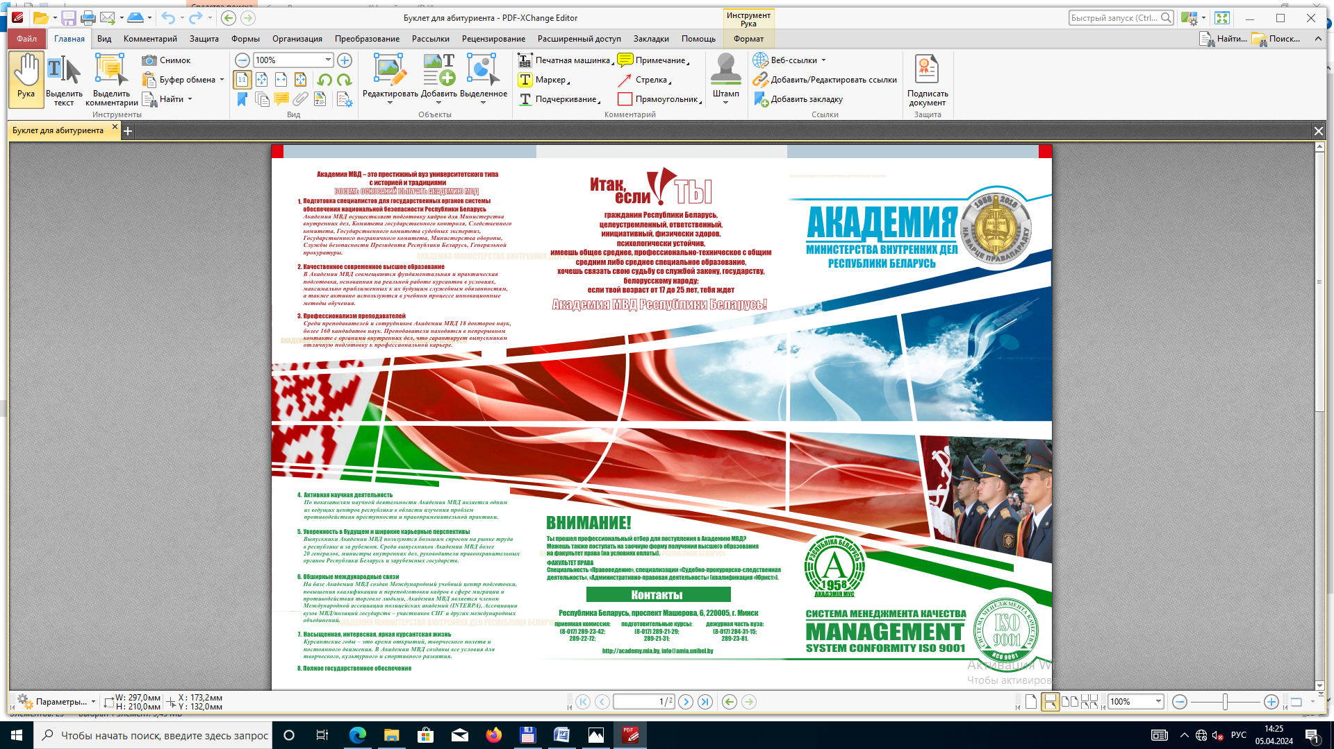

Порядок поступления в учреждения образования МВД на 2025 год:

Могилевский институт

<https://www.institutemvd.by/>

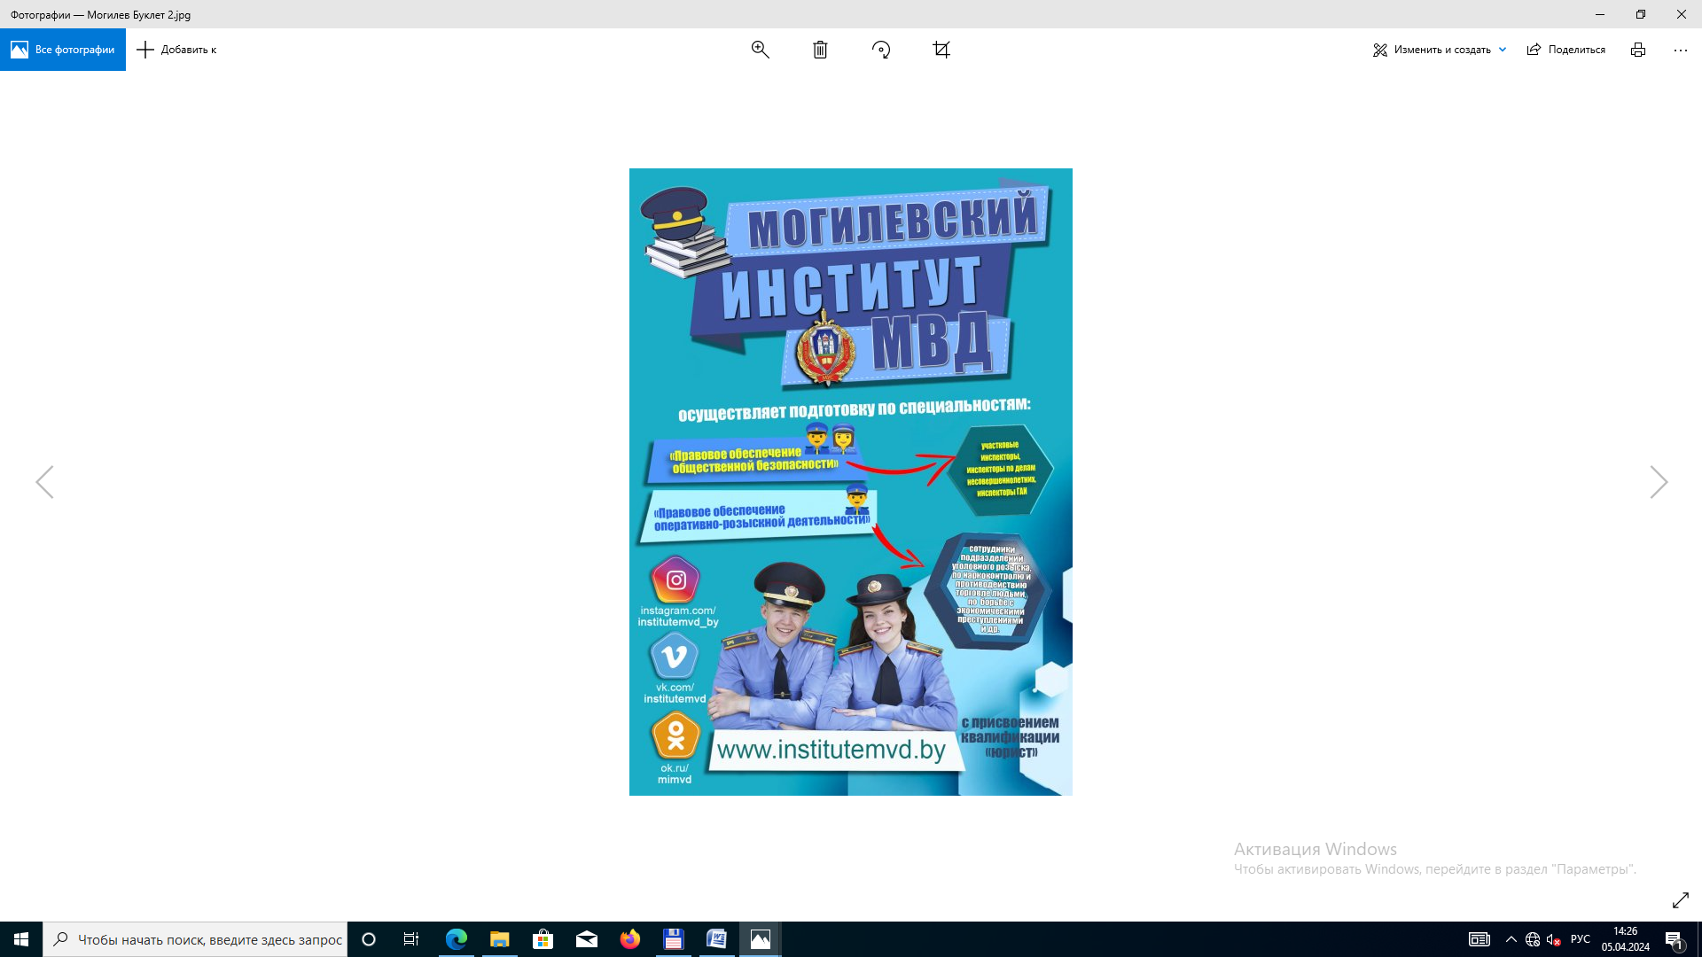

**Для более подробной информации и оказания помощи вы можете обратиться в Вороновский отдел Департамента охраны Министерства внутренних дел по адресу: г.п. Вороново, ул.Железнодорожная, 31 или по номеру телефона 2-06-33;+375291322653**

Порядок поступления в учреждения образования МВД на 2025 год:

Специализированный лицей

<https://www.litseymvd.by/>

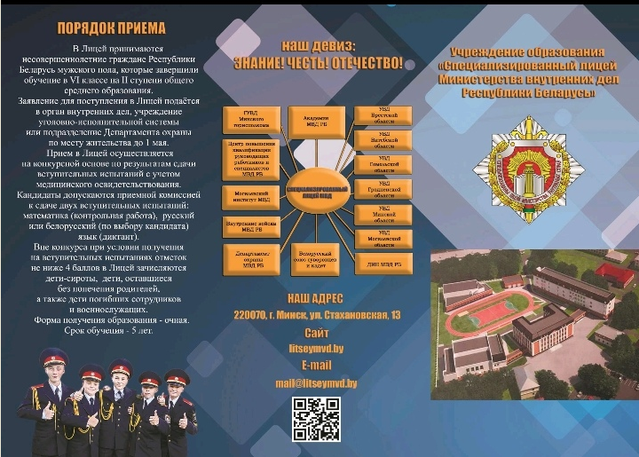

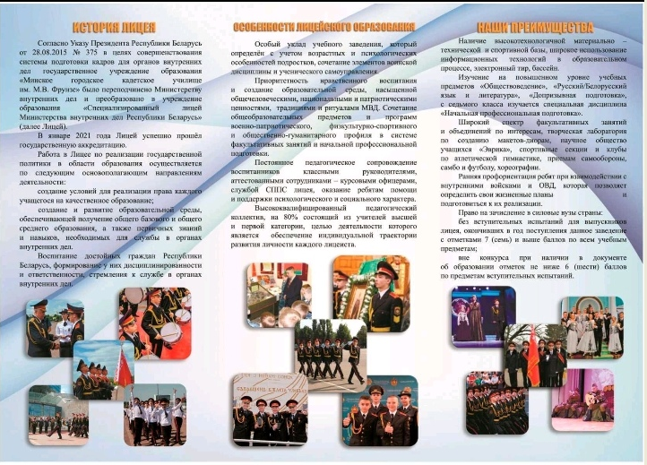

**Для более подробной информации и оказания помощи вы можете обратиться в Вороновский отдел Департамента охраны Министерства внутренних дел по адресу: г.п. Вороново, ул.Железнодорожная, 31 или по номеру телефона 2-06-33;+375291322653**